[多篇论文图像重复疑涉及“论文工厂”！南昌大学第二附属医院论文被质疑](https://mp.weixin.qq.com/s?__biz=Mzk1NzgyODkzOQ==&mid=2247486549&idx=5&sn=5980a247a697ad3a09ccc4b3f00821f1)

[洞察学术](javascript:void(0);)2025-04-07 09:30:19澳大利亚

# 近日，一篇发表在International Journal of Molecular Medicine (2017) 刊上的标题为"Endothelial cell-derived exosomes protect SH-SY5Y nerve cells against ischemia/reperfusion injury“内皮细胞来源的外泌体保护 SH-SY5Y 神经细胞免受缺血/再灌注损伤( doi: 10.3892/ijmm.2017.3106）的研究论文被René Aquarius等知名学者指出本研究中提出的图表与其他研究中提出的图表之间存在意外的重叠（见下图）等问题。该论文由来自南昌大学第二附属医院神经外科的作者Bing Xiao , Yi Chai , Shigang Lv , Minhua Ye , Miaojing Wu , Liyuan Xie , Yanghua Fan , Xingen Zhu , Ziyun Gao共同完成。

**通讯作者：Xingen Zhu(南昌大学第二附属医院神经外科) Ziyun Gao（南昌大学第二附属医院神经外科）**

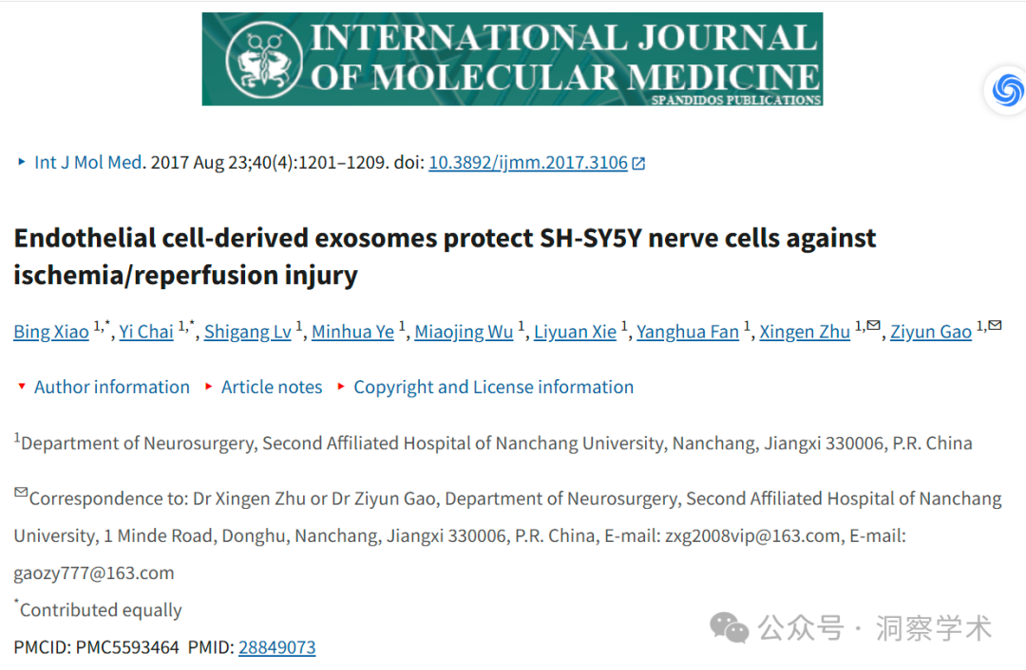

**2025年4月René Aquarius在pubpeer上提出以下多项质疑：**

亲爱的作者们，

我们发现本研究中提出的图表与其他研究中提出的图表之间存在意外的重叠（见下图）。

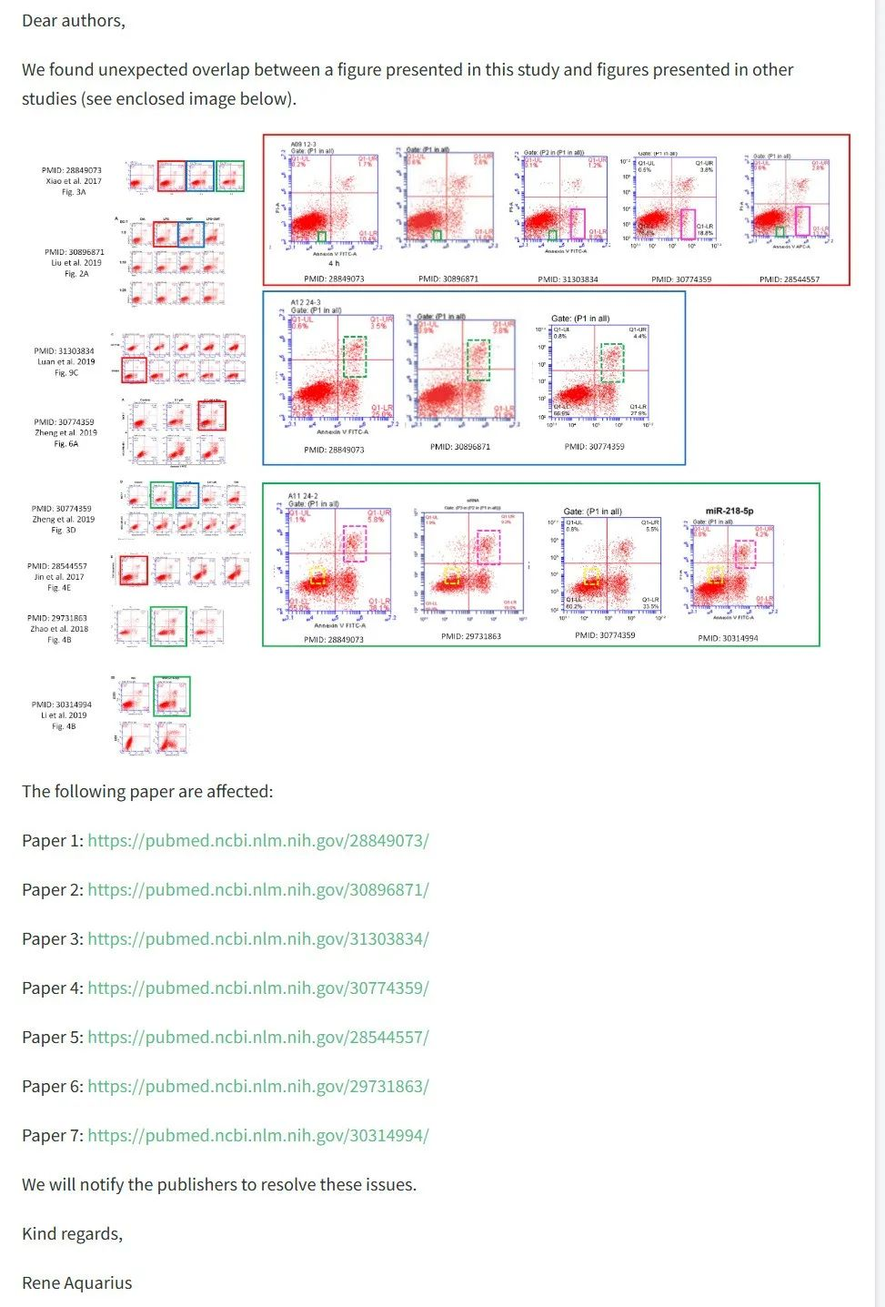

以下纸张受到影响：

论文 1：https://pubmed.ncbi.nlm.nih.gov/28849073/

论文 2：https://pubmed.ncbi.nlm.nih.gov/30896871/

论文 3：https://pubmed.ncbi.nlm.nih.gov/31303834/

论文 4：https://pubmed.ncbi.nlm.nih.gov/30774359/

论文 5：https://pubmed.ncbi.nlm.nih.gov/28544557/

论文 6：https://pubmed.ncbi.nlm.nih.gov/29731863/

论文 7：https://pubmed.ncbi.nlm.nih.gov/30314994/

我们将通知出版商解决这些问题。

亲切的问候，

Rene Aquarius

亲爱的作者们，

我们发现您的一张图中存在意外重叠（见下方附图）。

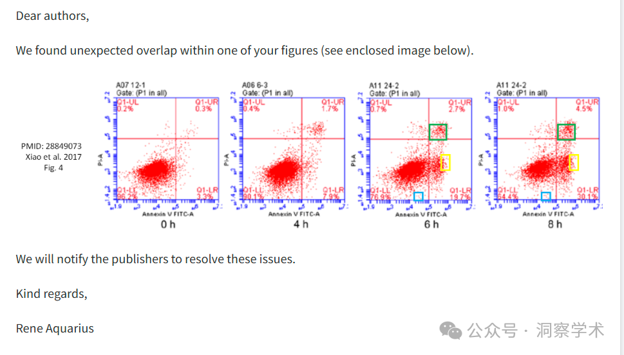

我们将通知出版商解决这些问题。

亲切的问候，

Rene Aquarius

亲爱的作者们，

我们发现本研究中提出的图表与其他研究中提出的图表之间存在意外的重叠（见下图）。

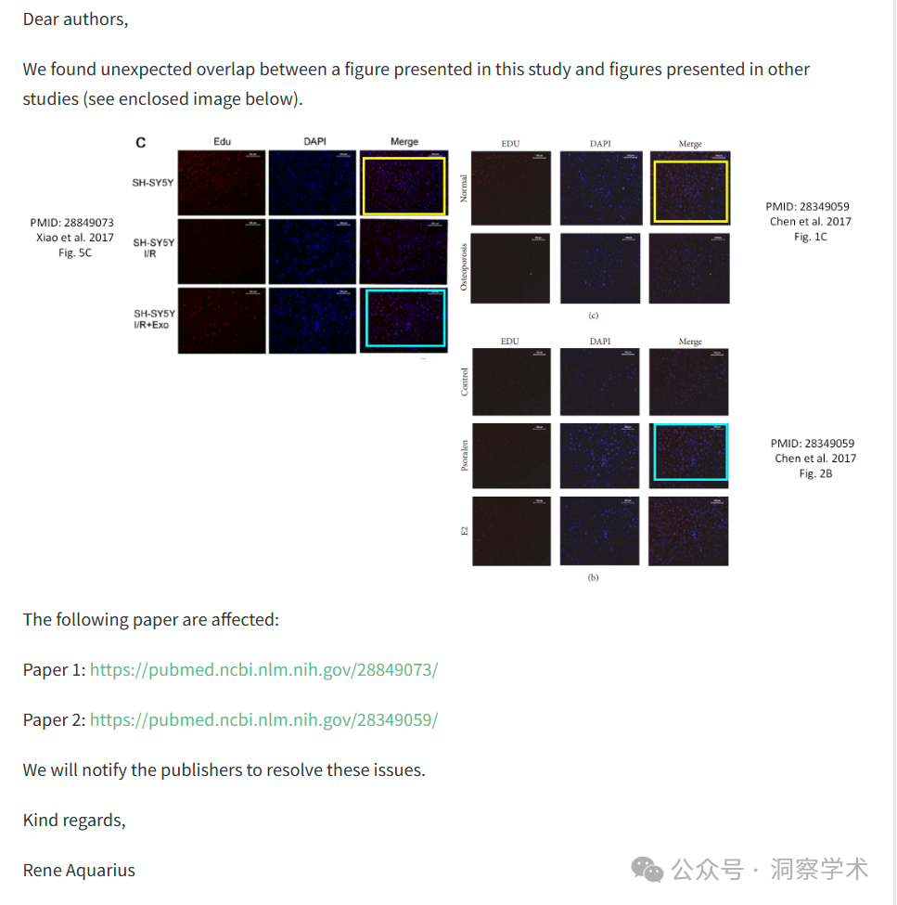

以下纸张受到影响：

论文 1：https://pubmed.ncbi.nlm.nih.gov/28849073/

论文 2：https://pubmed.ncbi.nlm.nih.gov/28349059/

我们将通知出版商解决这些问题。

亲切的问候，

Rene Aquarius

亲爱的作者们，

我们发现本研究中提出的图表与其他研究中提出的图表之间存在意外的重叠（见下图）。

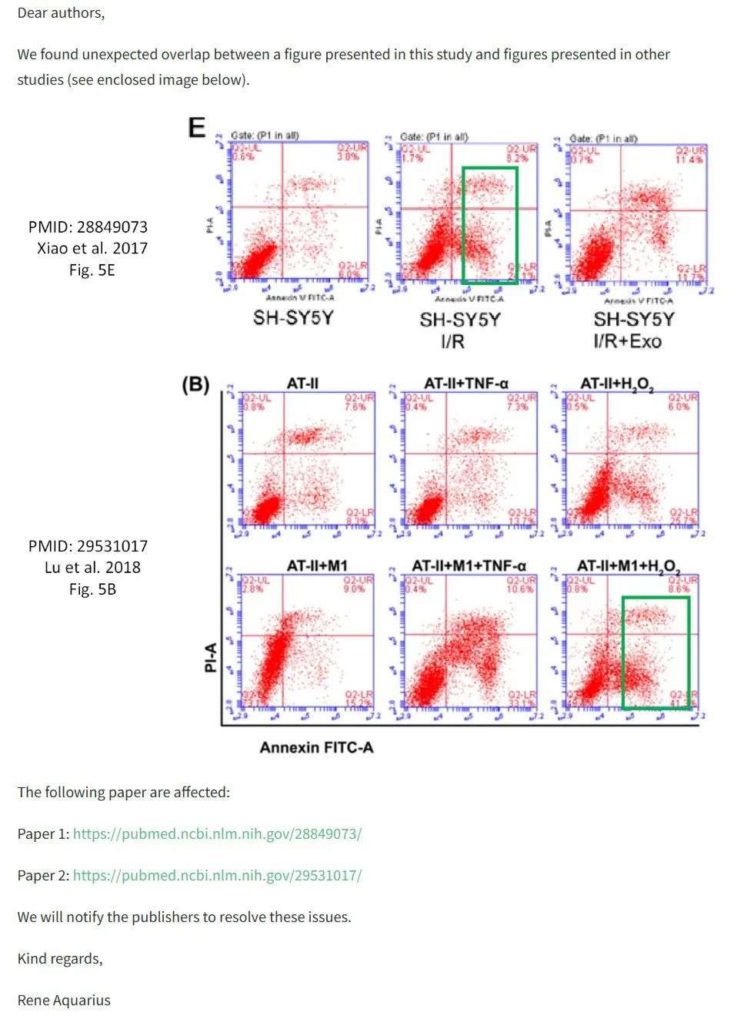

以下纸张受到影响：

论文 1：https://pubmed.ncbi.nlm.nih.gov/28849073/

论文 2：https://pubmed.ncbi.nlm.nih.gov/29531017/

我们将通知出版商解决这些问题。

亲切的问候，

Rene Aquarius

信息链接：

https://pmc.ncbi.nlm.nih.gov/articles/PMC5593464/

https://pubpeer.com/publications/08897EEB870F868025D696F52B53CE#

免责声明：

本文所涉及的信息均来自公开的学术网站和相关资料，力求内容准确可靠，但无法对其完整性、真实性或时效性作出绝对保证，仅供学术参考。如发现内容存在问题或有纰漏之处，请及通过私信联系我们(QQ: 3926830335)，以便及时核实和修正。

[#南昌大学第二附属医院](https://mp.weixin.qq.com/mp/appmsgalbum?__biz=Mzk1NzgyODkzOQ==&action=getalbum&album_id=3848037164844253184#wechat_redirect)